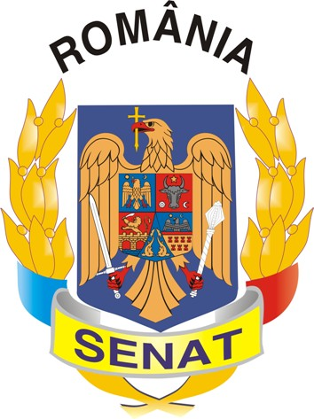
Comisia pentru Privatizare și Administrarea
Activelor Statului

PROCES VERBAL
al şedinţei Comisiei din data de 02.10.2012

Comisia pentru privatizare şi administrarea activelor statului, condusă de domnul senator Gavril Mîrza, şi-a desfăşurat lucrările în ziua de 02.10.2012. Preşedintele Comisiei a constatat că există cvorum pentru începerea şedinţei.
Membrii Comisiei au aprobat următoarea ordine de zi:

- Proiect de lege pentru aprobarea Ordonanţei Guvernului nr. 25/2012 privind unele măsuri pentru derularea exercitării operaţiunii de vânzare de acţiuni conform prevederilor contractului de privatizare privind achiziţionarea şi subînscrierea de acţiuni la Societatea Comercială Filiala de Distribuţie şi furnizare a Energiei Electrice "Electrica Muntenia Sud" S.A. ( L348/2012)
- Diverse.

La punctul 1 pe ordinea de zi s-a discutat Proiectul de lege pentru aprobarea Ordonanţei Guvernului nr. 25/2012 privind unele măsuri pentru derularea exercitării operaţiunii de vânzare de acţiuni conform prevederilor contractului de privatizare privind achiziţionarea şi subînscrierea de acţiuni la Societatea Comercială Filiala de Distribuţie şi furnizare a Energiei Electrice "Electrica Muntenia Sud" S.A..
Proiectul de ordonanță are ca obiect aprobarea măsurilor pentru derularea exercitării operaţiunii de vânzare de acţiuni, conform prevederilor contractului de privatizare privind achiziţionarea şi subscrierea de acţiuni la Societatea Comercială Filiala de Distribuţie şi Furnizare a Energiei Electrice "Electrica Muntenia Sud" – S.A., cu respectarea prevederilor Contractului de Privatizare, aprobat prin Hotarârea Guvernului nr. 528/2007 privind unele măsuri pentru derularea și finalizarea privatizării Societații Comerciale Filiala de Distribuție și Furnizare a Energiei Electrice "Electrica Muntenia Sud" - S.A., cu modificarile ulterioare.
Membrii Comisiei pentru Privatizare şi Administrarea Activelor Statului au analizat și dezbătut proiectul de lege şi au hotărât, amânarea depunerii raportului, solicitând documente suplimentare.

PREȘEDINTE, SECRETAR,
Gavril Mîrza Liviu-Titus PAȘCA

